Авторы сказочных героев “Эколят” – друзей и защитников природы. Образы сказочных героев.
Зотов Владимир Валентинович, сопредседатель Совета по сохранению природного наследия нации в Совете Федерации, сопредседатель Комиссии по экологической культуре и просвещению Федерального экологического совета при Минприроды России, соруководитель природоохранных социально-образовательных проектов «Эколята-Дошколята», «Эколята» и «Молодые защитники Природы», детский писатель, член Союза писателей России, кандидат педагогических наук, академик Международной академии наук педагогического образования и Международной педагогической академии.
Зотова Татьяна Владимировна, соруководитель природоохранных социально-образовательных проектов «Эколята-Дошколята», «Эколята» и «Молодые защитники Природы», член Экспертно-координационного совета по развитию экологического и дополнительного образования на территории субъектов Российской Федерации, кандидат педагогических наук, академик Международной академии наук педагогического образования, член Союза журналистов России, автор учебного пособия “Азбука Природолюбия”.
Подружиться с Природой, понять и полюбить её помогут тебе весёлые сказочные герои “Эколята” – друзья и защитники Природы. Они родились в лесу, знают про него всё или почти всё. У них много друзей, приятелей и просто знакомых. Конечно, как и все дети, они иногда любят пошалить.

Шалун ©
Давайте познакомимся с ними поближе. Итак, самым озорным и шкодливым, без сомнения, является Шалун. Он любит веселые игры, которых знает великое множество. Он все время стремится узнать что-то новое и неизвестное, его жёлтая шапочка с торчащим дубовым листочком постоянно мелькает то тут, то там. К своей яркой шапочке Шалун подобрал синие башмачки, перчатки и шарфик.
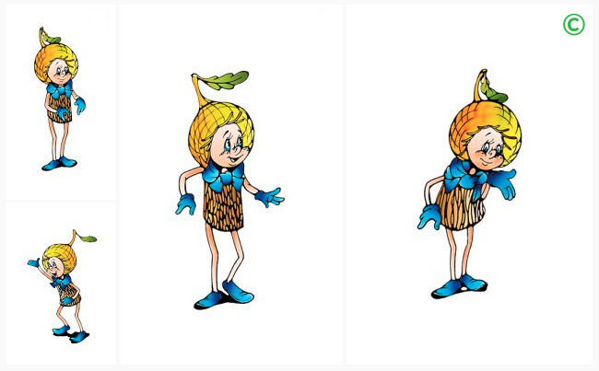

Умница ©
Самая серьёзная, пожалуй, Умница в розовой шапочке, с двумя забавными косичками. Она носит зеленую юбочку, зеленый воротничок, желтые перчатки, темно-розовые башмачки. Умница много знает и рассказывает своим друзьям интересные истории, потому что любит читать. Нет-нет, только не надо думать, что она всегда поступает правильно и знает ответы на все вопросы. Просто из всех малышей она самая старшая, и это всё объясняет.
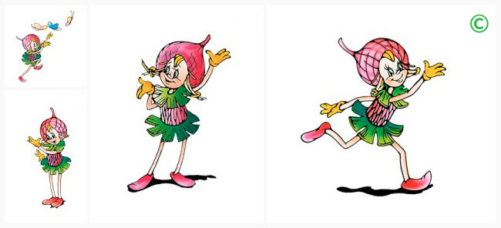

Тихоня ©
Младшего брата-жёлудя, который носит оранжевую шапочку, темно-розовые ботинки, зеленые перчатки и такого же цвета воротничок из дубовых листьев, бордовый пояс, зовут Тихоней. Он и вправду довольно тихий и скромный, даже скорее стеснительный. Но это нисколько не мешает ему всячески поддерживать старшего брата – Шалуна – не только во всех его проказах, но и полезных делах. А ещё Тихоня очень любит цветы, поэтому перед домиком геройчиков он разбил чудесный цветник.
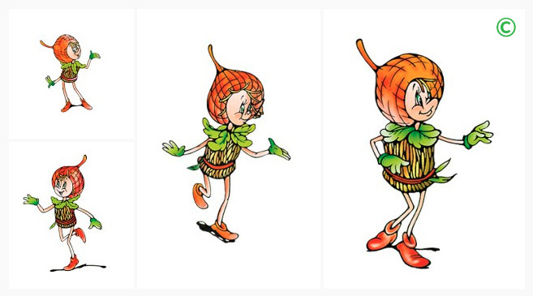

Елочка ©
У малышей-желудей есть подруга – веселая и общительна Елочка. Она носит бордовую шапочку и такие же башмачки, желтые перчатки и маленькую брошку-шишечку на платье. Она часто заходит к малышам в гости, чтобы поиграть, поговорить о том, о сём.
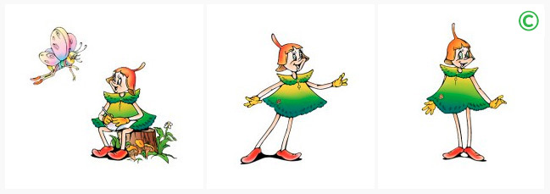
Все вместе геройчики берегут и охраняют лес, заботятся о его обитателях. Они помогут тебе ближе узнать Природу, подружиться с ней и полюбить её.

